Vevői számlák dátum szerint
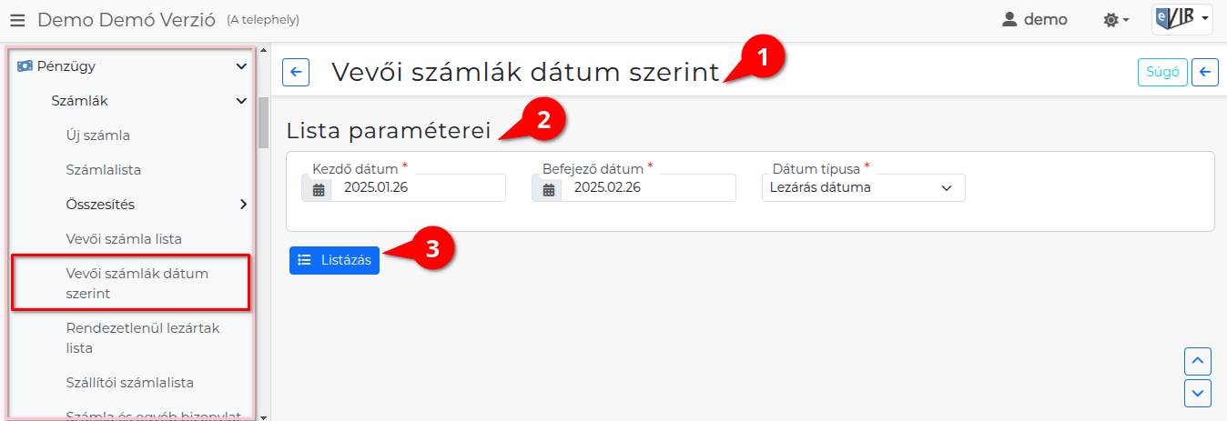
- A Pénzügy → Vevői számlák dátum szerint menüpont alatt lehet a vevői számlákat lekérdező szűrő feltételeit beállítani.
- Lista paraméterei:
  - Kezdő dátum: Az adatgyűjtés kezdő időpontja.
  - Befejező dátum: Az adatgyűjtés végének dátuma.
  - Dátum típusa: Szűrő a dátum típusa szerint.
    - Lezárás dátuma: A számla lezárásának vagy pénzügyi elszámolásának időpontja.
    - Számla dátuma: A kiállítás dátuma.
    - Teljesítés dátuma
    - Fizetési határidő
- | Listázás | Megjeleníti a szűrési feltételek alapján, a kiválasztott adatokból álló listát.
Kapcsolódó oldalak:
- Pénzügyi lekérdezések
- Számla nyilvántartás
- Számla, bizonylat küldés e-mailben

